АДМИНИСТРАЦИЯ ГОРОДСКОГО ПОСЕЛЕНИЯ
«ГОРОД КРАСНОКАМЕНСК» МУНИЦИПАЛЬНОГО РАЙОНА
«ГОРОД КРАСНОКАМЕНСК И КРАСНОКАМЕНСКИЙ РАЙОН»
ЗАБАЙКАЛЬСКОГО КРАЯ

ПОСТАНОВЛЕНИЕ

26 октября 2022 года № 969
г. Краснокаменск

О предоставлении разрешения на отклонение от предельных параметров строительства, реконструкции объектов капитального строительства и разрешения на условно разрешенный вид использования земельного участка

На основании рекомендаций комиссии по подготовке проекта правил землепользования и застройки, принимая во внимание протокол публичных слушаний и заключение о результатах публичных слушаний по вопросу о предоставлении разрешения на отклонение от предельных параметров строительства, реконструкции объектов капитального строительства от 24 октября 2022 года, руководствуясь Федеральным законом от 06 октября 2003 года №131-ФЗ «Об общих принципах организации местного самоуправления в Российской Федерации», Градостроительным кодексом Российской Федерации, Законом Забайкальского края от 29 декабря 2008 года № 113-33K «О градостроительной деятельности в Забайкальском крае», Порядком организации и проведения публичных слушаний по вопросам градостроительной деятельности на территории городского поселения «Город Краснокаменск», утвержденным Решением Совета городского поселения «Город Краснокаменск» от 25 октября 2020 года № 44, Уставом городского поселения «Город Краснокаменск», постановляю:

1. Предоставить разрешение на отклонение от предельных параметров строительства, реконструкции объектов капитального строительства в части отклонения от минимального размера земельного участка, установленного правилами землепользования и застройки городского поселения «Город Краснокаменск» для земельных участков:
1.1 в производственной зоне (П1), разрешенное использование - пищевая промышленность (6.4), образованного путем раздела земельного участка с кадастровым номером 75:09:300412:13, местоположение которого определено: Забайкальский край, Краснокаменский район, г. Краснокаменск, (схема расположения Приложение 1) с 2000 кв. м до 1589 кв.м;
1.2. находящихся в зоне сельскохозяйственных предприятий (Сх3),предназначенных для животноводства, образованных путем раздела земельного участка 75:09:000000:438, местоположение которых определено: Забайкальский край, Краснокаменский район, г. Краснокаменск, (схема расположения Приложение 2):
1.2.1. 75:09:000000:438:ЗУ1 с 2000 кв. м до 1631 кв.м;
1.2.2. 75:09:000000:438:ЗУ2 с 2000 кв. м до 1932 кв.м.
2. Предоставить разрешения на условно разрешенный вид использования «Для ведения личного подсобного хозяйства (приусадебный земельный участок) (2.2)» для земельного участка, образуемого из земель кадастрового квартала 75:09:302201 (схема расположения Приложение 3).
3. Настоящее Постановление опубликовать (разместить) на официальном сайте Администрации городского поселения «Город Краснокаменск» в информационно–телекоммуникационной сети «Интернет» по адресу: https://krasnokamensk.75.ru.

Глава городского поселения И.Г. Мудрак

СОГЛАСОВАНО:

Начальника отдела правового обеспечения О.Г. Игнатова

Начальник отдела архитектуры и
градостроительства Г.А. Севостьянов

Начальник отдела по управлению
муниципальным имуществом и
земельными отношениями М.В. Якушина
Приложение 1
к Постановлению Администрации
городского поселения
«Город Краснокаменск»
от 26 октября 2022 года № 969

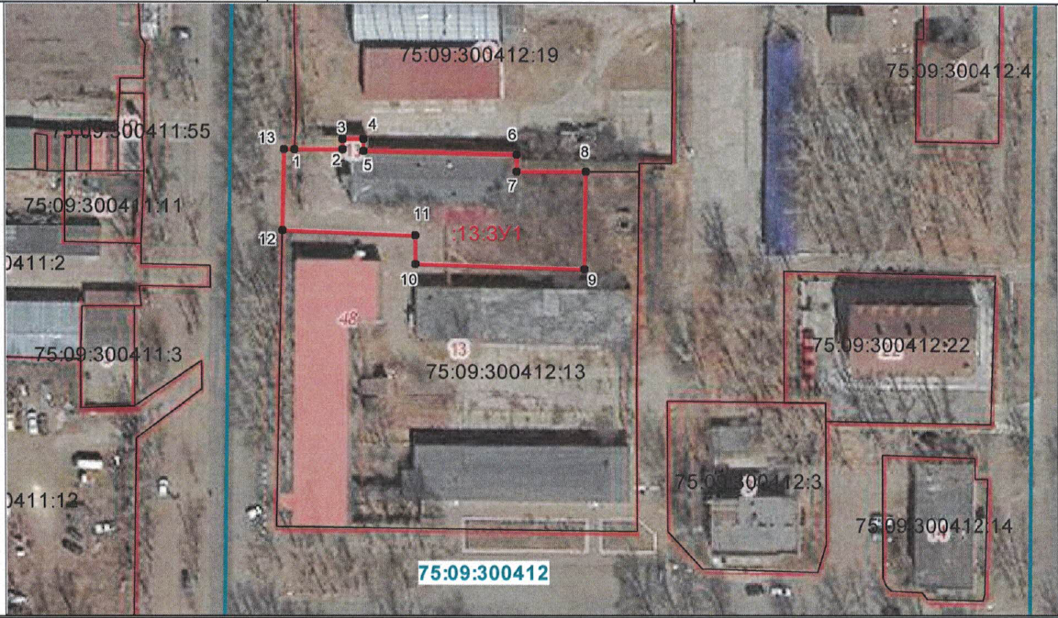
Приложение 2
к Постановлению Администрации
городского поселения
«Город Краснокаменск»
от 26 октября 2022 года № 969

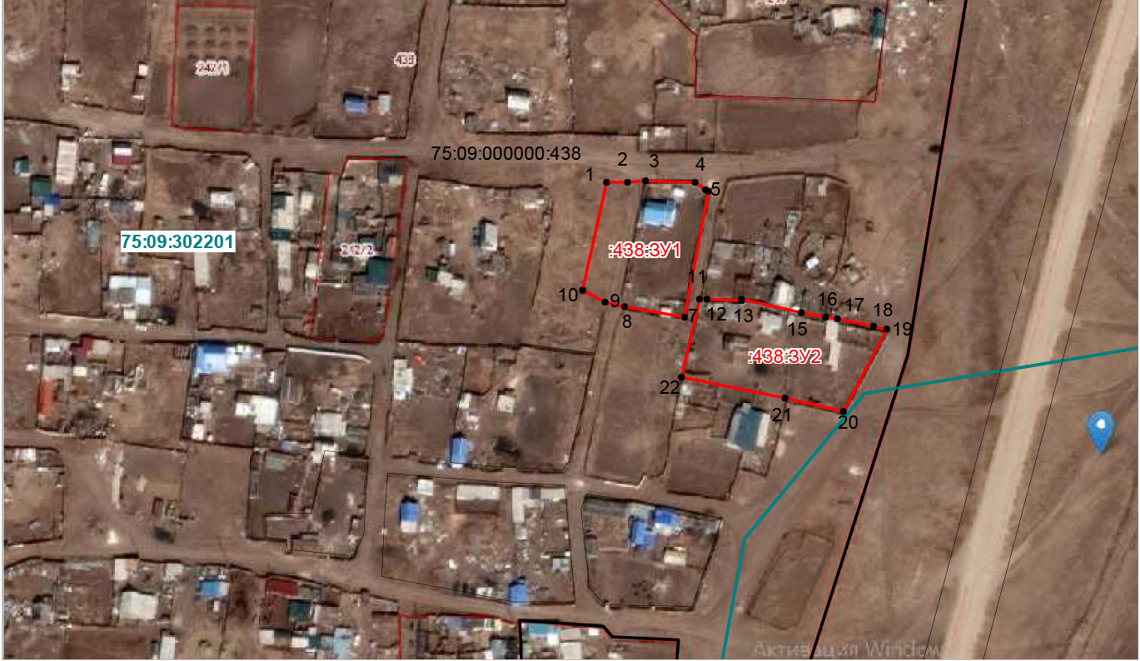
Приложение 3
к Постановлению Администрации
городского поселения
«Город Краснокаменск»
от 14 октября 2022 года № 950

